Miércoles
29
de junio

Segundo de Primaria
Lengua Materna

Presentamos una obra de teatro con títeres

Aprendizaje esperado: selecciona una obra de teatro infantil breve para representarla con títeres.

Énfasis: participa oportunamente en los diálogos y colabora en el montaje de la obra con todo el grupo.

- Construye un teatrino para representar la obra.
- Prepara carteles e invitaciones formales para informar de la puesta en escena de la obra.
- Participa en la presentación de la obra ante el público.

¿Qué vamos a aprender?

Identificarás las características y función de un teatrino.

Seleccionarás los materiales para realizar el diseño de un teatrino apropiado a la obra de teatro que presentarán.

Elaborarás carteles informativos e invitaciones para comunicar cuándo y dónde se llevará a cabo la obra.

Reconocerás la importancia de realizar ensayos para presentar la obra de títeres y expresarás comentarios sobre la experiencia personal obtenida de tú participación en la obra.

¿Qué hacemos?

En las sesiones anteriores elegiste una obra de teatro para representar y nos organizamos para elaborar los títeres, es momento de pensar en la forma de elaborar tú teatrino para presentar la obra. ¿Sabes cuál es la función de un teatrino?

Un teatrino es el espacio donde se llevará a cabo la escenificación de la obra. ¿Has pensado en la forma y los materiales su elaboración?

Observa la siguiente obra de teatro que están ensayando algunos alumnos de segundo grado. ¿Observa atentamente el teatrino que realizaron y los materiales que utilizaron?

- Obra con títeres - alumnos de segundo.
https://youtu.be/Hgxs97RBGL87

¿Qué materiales utilizaron tus compañeros para elaborar su teatrino? ¿Crees que son materiales que puedas conseguir fácilmente?

Vamos el siguiente video que nos puede aportar ideas para elaborar nuestro teatrino.

- Cómo hacer un teatro.
https://www.youtube.com/watch?v=PH6LjNudI6E&t=1s

Además de las sugerencias del video, puedes utilizar otros materiales para elaborar tú teatrino, por ejemplo, utilizar el marco de una puerta, únicamente necesitas una cortina para cubrir la puerta y un trozo de tela para cubrir a los titiriteros.

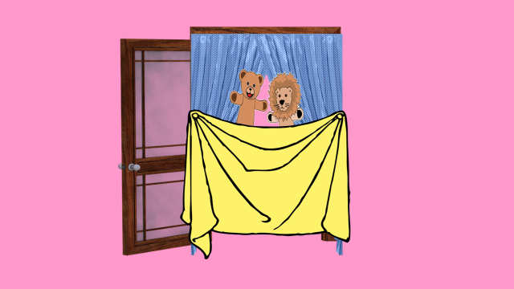
Otra forma de improvisar tú teatrino es utilizar una ventana, donde las cortinas te servirán como telón y puedes colocar otra cortina o una tela para trabajar detrás de ella con los títeres.

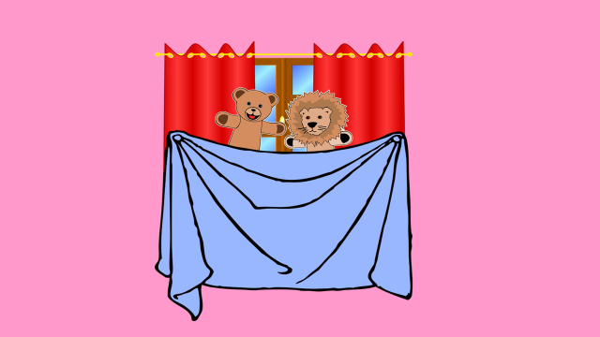

También puedes utilizar el respaldo de dos sillas y un palo de madera para sujetar un trozo de tela y poder manipular los títeres.

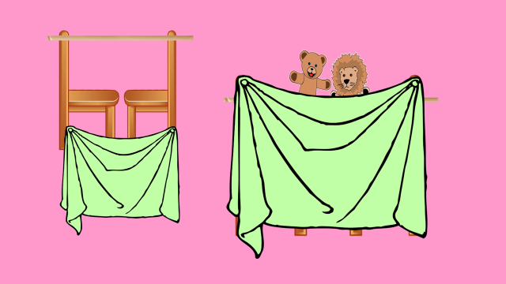

Seguro y tú tienes otras ideas para elaborar tú teatrino. Solicita ayuda de tu familia para elaborarlo.

Ahora decide qué tipo de teatrino harás para representar tu obra. Observa los ejemplos de tu libro de Lengua materna. Español, en la página 184
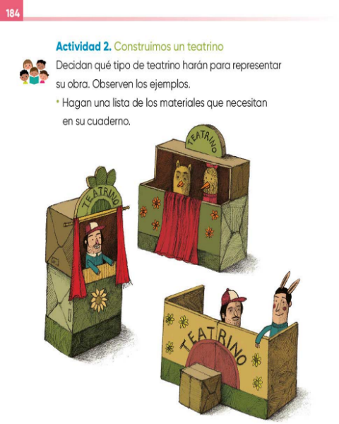
https://libros.conaliteg.gob.mx/P2ESA.htm?#page/184

Se te sugiere realizar una lista de los materiales que utilizaras para elaborarlo.

Lee con atención la lista que elaboraron tus compañeros y el diseño del teatrino que planean realizar.

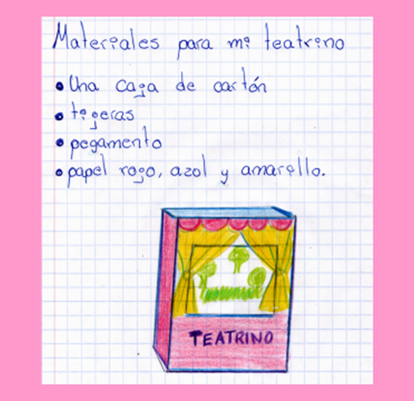

¿Qué materiales agregarías a la lista anterior? ¿Crees que con los materiales incluidos en la lista puedan realizar tú teatrino?

Te recomendamos que los materiales que utilices sean materiales de reúso o materiales que puedan tomarse prestados y ser devueltos en buen estado. ¿Cuál de los siguientes materiales utilizarías para elaborar tu teatrino?

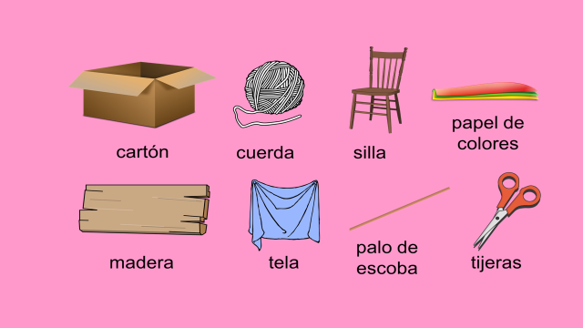

Por ejemplo, entre todos estos materiales yo seleccionaría la silla, la tela, la cuerda y las tijeras, pues son materiales que se pueden utilizarse y regresarse en buen estado.

Ahora, que ya tienes diversas opciones para elaborar tú teatrino, es momento de pensar en la forma de comunicar el día y la hora en que se ha de presentar tú obra de teatro, para esto te sugiero realizar un cartel informativo.

Observa el ejemplo que se muestra en tú libro de Lengua materna. Español, en la página 185
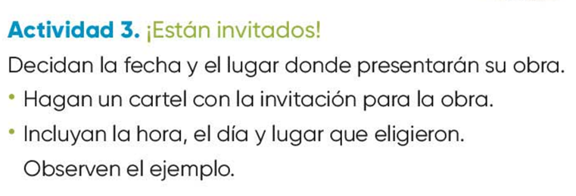
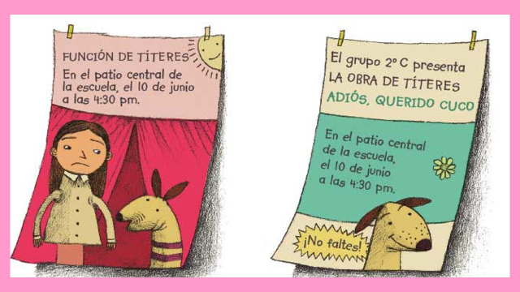
https://libros.conaliteg.gob.mx/P2ESA.htm?#page/185
Recuerda que es importante anotar en el lugar, el día y la hora en que se llevará a cabo la obra y por supuesto el título de la obra.

Observa los carteles con la invitación para la obra que realizaron tus compañeros de segundo grado, revisemos si tienen los datos necesarios para invitar a la comunidad educativa, también revisemos la ortografía.

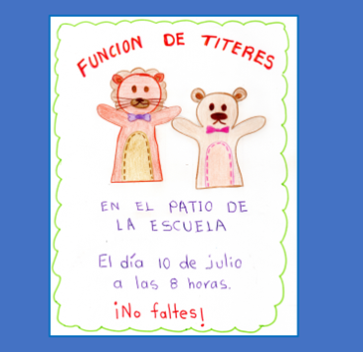

Al leer el cartel, podrás darte cuenta de que se encuentra el lugar, el día y la hora para presentar la obra, podríamos sugerirle al compañero que elaboró el cartel que incluya el título de la obra y que coloque los acentos a la palabra función y día.

Veamos el siguiente cartel que nos enviaron tus compañeros de segundo.

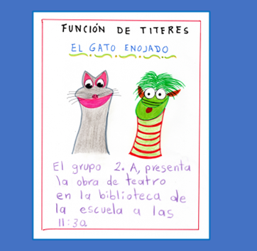
Observa que en este ejemplo sí se incluye el título de la obra, pero les faltó anotar el día en que se llevará a cabo la presentación.

Te sugerimos elaborar tu cartel para invitar a la comunidad educativa a ver tu obra, no olvides anotar el título de la obra, el lugar, el día y la hora. Toma en cuenta que si falta algún dato la comunidad educativa no podrá asistir.

Si lo consideras necesario pueden realizar invitaciones personalizadas, puedes realizar una lista de las personas a la que deseas invitar formalmente. Veamos los ejemplos que se encuentran en su libro de Lengua materna. Español, en la página 185

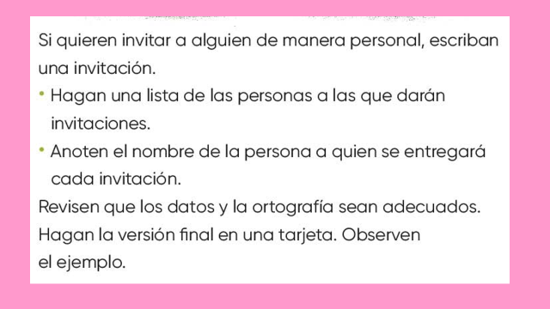

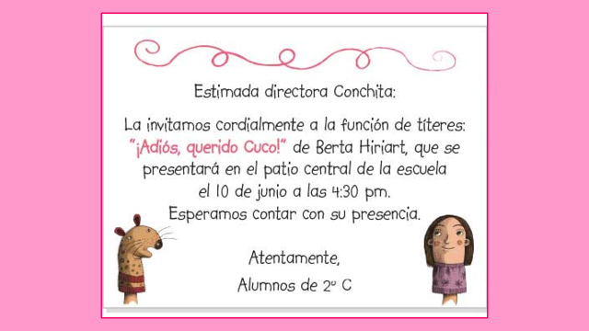

Te sugiero realizar una primera versión de tu invitación, revisarla y realizar las correcciones necesarias. Observa la siguiente invitación que realizaron tus compañeros y revisemos la ortografía.

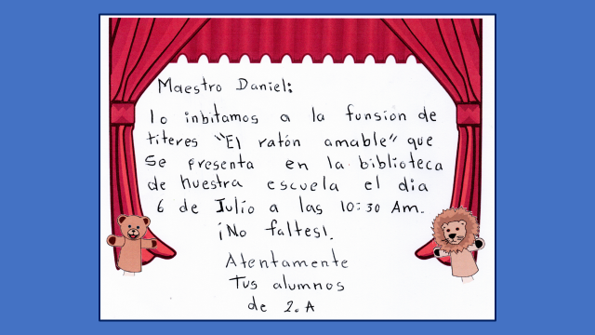

Al revisar la invitación podemos sugerirle al compañero que realice las correcciones a la palabra invitamos, que se escribe con “v”, a la palabra función que se escribe con “c” y además colocar el acento a la palabra julio, que no se escribe con mayúscula, pues no es un nombre propio, también colocar el acento a la palabra día. Te sugiero que cambies la palabra presenta por presentará, pues es una acción en futuro.

Ahora que ya tienes la obra que vas a presentar, los títeres, el teatrino y las invitaciones es momento de realizar los ensayos para que la presentación de tu obra se lleve a cabo de acuerdo con lo planeado.

Ensayar una obra de teatro es muy importante, pues es el momento adecuado para que los titiriteros puedan aprenderse sus diálogos.

Procura realizar varios ensayos para adaptar y corregir lo que sea necesario, por ejemplo, identificar el momento en que entra cada personaje, definir su espacio de participación y los objetos o materiales que se utilizarán para la obra de títeres.

Observa atentamente el siguiente fragmento de una obra y trata de identificar los aspectos anteriores.

- La gallina de los huevos de oro.
https://contigoenladistancia.cultura.gob.mx/detalle/la-gallina-de-los-huevos-de-oro.

¿Por qué crees que se requiere un ensayo previo en la escena anterior? ¿Podrías lograrlo sin realizar un ensayo?

Te invitamos a ensayar tú obra de títeres y presentarla con tus compañeros, amigos, maestros o con tu familia.

Es momento de presentar la obra de teatro. Veamos las sugerencias de la página 188 de tu libro de Lengua materna. Español.

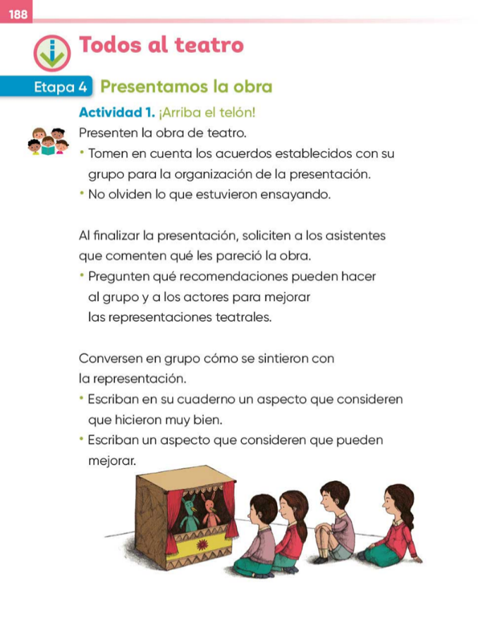
https://libros.conaliteg.gob.mx/P2ESA.htm?#page/188

Veamos la presentación de la obra de teatro de tus compañeros de segundo grado.

- Obra de alumnos.
https://youtu.be/XOGdO808S8U

Realiza algunos comentarios a tus compañeros, maestro y familiares sobre tu experiencia como participante de la obra.

En esta sesión identificaste:

- La función de los teatrinos, los materiales y las diversas formas de elaborarlos.
- Realizaste una lista de materiales para realizar nuestro propio teatrino.
- Elaboraste un cartel e invitaciones personalizadas para ver una obra de títeres.
- Revisaste la ortografía de las redacciones y realizaste las correcciones necesarias.
- Analizaste la importancia de los ensayos para que la presentación de la obra se realice lo mejor posible.
- Observaste una obra y realizaste comentarios sobre la experiencia obtenida en la presentación de la obra.

Si te es posible consulta otros libros y comenta el tema de hoy con tu familia. Si tienes la fortuna de hablar una lengua indígena aprovecha también este momento para practicarla y plática con tu familia en tu lengua materna.

¡Buen trabajo!

Gracias por tu esfuerzo.

Para saber más:
Lecturas

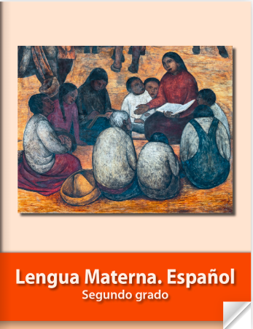
https://libros.conaliteg.gob.mx/P2ESA.htm

